**HDP a HDI v evropských zemích v roce 2009**

|  |  |  |  |  |  |
| --- | --- | --- | --- | --- | --- |
| **Stát** | **HDP/obyv. (v US$ v paritě kupní síly1)** | **Objem HDP (v mld. US$ v paritě kupní síly*)** | **Pořadí ve světě podle HDP/obyv.** | **HDI2** | **Rozdíl pořadí podle HDI a HDP3** |
| Albánie | 8 582 | 27 | 87 | 0,734 | 22 |
| Rakousko | 38 824 | 325 | 13 | 0,879 | -6 |
| Bělorusko | 12 817 | 122 | 63 | 0,746 | 0 |
| Belgie | 36 676 | 396 | 17 | 0,883 | 0 |
| Bosna a Hercegovina | 8 588 | 32 | 89 | 0,730 | 20 |
| Bulharsko | 13 717 | 104 | 65 | 0,766 | 12 |
| Chorvatsko | 20 037 | 89 | 47 | 0,793 | 4 |
| Česká republika | 24 848 | 261 | 37 | 0,863 | 13 |
| Dánsko | 38 292 | 211 | 20 | 0,891 | 7 |
| Estonsko | 19 821 | 27 | 48 | 0,828 | 15 |
| Finsko | 35 693 | 191 | 23 | 0,877 | 3 |
| Francie | 33 700 | 2 175 | 25 | 0,880 | 7 |
| Německo | 36 036 | 2 951 | 19 | 0,900 | 11 |
| Řecko | 29 381 | 332 | 29 | 0,863 | 4 |
| Maďarsko | 20 154 | 202 | 45 | 0,811 | 9 |
| Island | 36 805 | 12 | 16 | 0,897 | 5 |
| Irsko | 39 832 | 178 | 12 | 0,905 | 7 |
| Itálie | 32 397 | 1 950 | 28 | 0,870 | 5 |
| Lotyšsko | 16 166 | 36 | 56 | 0,798 | 14 |
| Litva | 17 059 | 57 | 49 | 0,802 | 9 |
| Lucembursko | 82 892 | 41 | 2 | 0,863 | -24 |
| Makedonie | 11 142 | 23 | 77 | 0,725 | 7 |
| Malta | 25 276 | 10 | 38 | 0,827 | 4 |
| Moldavsko | 2 882 | 10 | 129 | 0,638 | 25 |
| Černá Hora | 12 844 | 8 | 72 | 0,768 | 21 |
| Nizozemí | 41 078 | 679 | 11 | 0,905 | 5 |
| Norsko | 54 688 | 264 | 5 | 0,941 | 4 |
| Polsko | 18 911 | 721 | 46 | 0,807 | 9 |
| Portugalsko | 24 935 | 265 | 39 | 0,805 | 0 |
| Rumunsko | 14 363 | 309 | 68 | 0,778 | 22 |
| Ruská federace | 18 889 | 2 679 | 51 | 0,747 | -11 |
| Srbsko | 11 086 | 81 | 73 | 0,761 | 16 |
| Slovensko | 22 613 | 123 | 41 | 0,829 | 9 |
| Slovinsko | 27 176 | 55 | 33 | 0,876 | 12 |
| Španělsko | 32 348 | 1 485 | 27 | 0,874 | 5 |
| Švédsko | 37 194 | 346 | 18 | 0,898 | 8 |
| Švýcarsko | 45 104 | 349 | 10 | 0,899 | 1 |
| Turecko | 14 452 | 1 038 | 66 | 0,690 | -22 |
| Ukrajina | 6 373 | 293 | 98 | 0,720 | 23 |
| Spojené království | 34 473 | 2 131 | 22 | 0,860 | -5 |

Zdroj: World Bank: World Development Indicators, 2012; Human Development Report Office, 2012

Pozn.: K zemím s nejvyšším HDP na obyvatele se řadí i San Marino, Monako, Lichtenštejnsko a Andorra, u Kosova se odhady HDP na obyvatele za rok 2009 pohybují kolem hodnoty 5 000 (PPP US$).

1- Parita kupní síly (Purchasing Power Parity, PPP) – slouží k odstranění rozdílu v cenových hladinách různých zemí a tím umožňuje srovnatelnost údajů, např. HDP. V nejjednodušší verzi PPP představuje poměr cen v národních měnách za stejné výrobky a služby v různých zemích. Například pokud stejný výrobek stojí ve Francii 1,87 eura a ve Velké Británii 0,95 libry, pak PPP pro tento výrobek mezi Francií a Velkou Británií je 1,97 eura k libře (1,97 = 1,87/0,95). To znamená, že za každou libru ve Velké Británii kupující obdrží stejné množství tohoto výrobku jako za 1,97 eura ve Francii. Parity kupní síly se však v praxi neporovnávají mezi zeměmi pouze bilaterálně, ale konečné parity jsou výsledkem multilaterálního srovnání.

2 - Index lidského rozvoje (Human Development Index, HDI) - představuje jeden z pokusů, jak vyjádřit kvalitu lidského života (resp. životní úroveň) a být tak alternativou k HDP/obyv., který k tomuto účelu bývá pro svoji snadnou dostupnost často používán. HDI je vypočítáván na základě tří kategorií faktorů: lidské zdraví, úroveň vzdělanosti a hmotná životní úroveň (blíže viz např. <http://cozp.cuni.cz/COZP-39.html>).

3 – Používá se jako velmi jednoduchý indikátor toho, jak daná společnost dokáže materiální blahobyt „přetavit“ v kvalitní životní podmínky. Země s vysokými zápornými hodnotami mají v tomto ohledu rezervy (v evropském měřítku Rusko nebo Turecko, v celosvětovém např. některé arabské státy bohaté na nerostné suroviny – Katar, Alžírsko). Naopak vyšší kladné hodnoty indikují, že sociální rozvoj v dané zemi předstihl rozvoj ekonomický.

**HDP/obyv. (2009, v US$ v paritě kupní síly)**

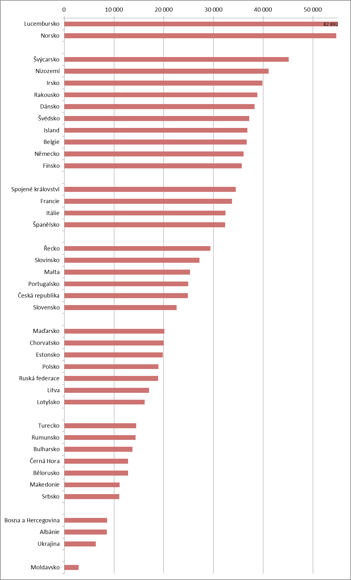

Zdroj: World Bank: World Development Indicators, 2012